Hlavní příčina nehody s ohledem na druh pozemní komunikace

Soubor dat o velikosti 223622 záznamů je rozdělen podle charakteru nehody do dvou skupin. Nehody se zraněním o velikosti 63950 záznamů a nehody bez zranění o velikosti 159672 záznamů.

Hypotéza: Charakter nehody má vliv na hlavní příčinu nehody.

Ověření hypotézy:
Charakter nehody Příčina Počet nehod
Se zraněním Nesprávný způsob jízdy 24875
Pouze hmotná škoda Nezaviněná řidičem 59416

Dle získaných dat bylo ověřeno, že četnost hlavních příčin nehody je pro každý charakter jiná.

Hlavní příčina pro nehody se zraněním
Dálnice | Nespravný způsob jízdy | 1462
Silnice I. třídy | Nespravný způsob jízdy | 8781
Silnice II. třídy | Nespravný způsob jízdy | 8180
Silnice III. třídy | Nepřiměřená rychlost jízdy | 6524

Hlavní příčina pro nehody bez zranění
Dálnice | Nespravný způsob jízdy | 7617
Silnice I. třídy | Nezaviněná řidičem | 17145
Silnice II. třídy | Nezaviněná řidičem | 21323
Silnice III. třídy | Nezaviněná řidičem | 17348
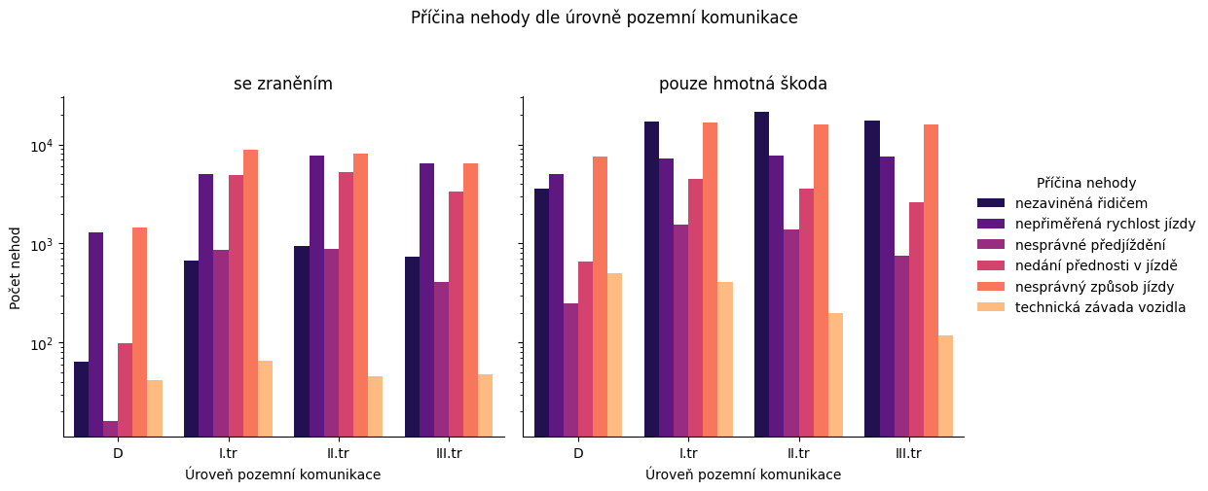
Dobrou zprávou je, že nehod se zraněním je citelně méně, než nehod pouze se škodou na majetku. Z analýzy dále vyplývá, že celkově nejvíce nehod není způsobeno samotným řidičem, ale například srážkou se zvěří, nepozorností chodců, apod. To ovšem neplatí pro nehody se zraněním, neboť u nich je to právě naopak. Tyto nehody jsou nejčastěji způsobené neopatrností samotného řidiče.

